SUMÁRIO

1 OBJETIVO 2
2 DOCUMENTOS RELACIONADOS 2
3 DEFINIÇÕES 2
4 ASSISTÊNCIA TÉCNICA REALIZADA PELA ROTOPLASTYC 2
4.1 Solicitações Fora do Prazo de Garantia 2
4.1.1 Autorização de Cobrança Negada 3
4.1.2 Autorização de Cobrança Concedida 3
4.2 Solicitações Dentro do Prazo de Garantia 3
4.3 Garantia Concedida 3
4.4 Garantia Negada 4
5 ASSISTÊNCIA TÉCNICA REALIZADA POR REVENDA OU CLIENTE 4
5.1 Solicitações Fora do Prazo de Garantia 4
5.1.1 Autorização de Cobrança Negada 4
5.1.2 Autorização de Cobrança Concedida 4
5.2 Solicitações Dentro do Prazo de Garantia 5
5.3 Garantia Concedida 5
5.4. Garantia Negada 5
6 ACESSO AOS REGISTROS 5
6.1 RQ 120 – Assistências 6
6.2 RQ118 – Garantias 6
7 INCLUSÃO DE PEDIDO NO SISTEMA TECNICON 6
7.1 Inclusão de Peças 9
7.2 Como Pesquisar Códigos e Nomes 10
8 DOWNLOAD DE PEDIDO 11
9 LIBERAÇÃO DE PEDIDO PARA CARREGAMENTO 13
10 SOLICITAÇÃO DE VIAGEM E RESERVA DE VEICULO NO SISTEMA 13
13 REVISÕES EFETUADAS 21

1 OBJETIVO

Descrever o processo de assistência técnica de produtos próprios e a realização das atividades vinculadas a execução do trabalho.

2 DOCUMENTOS RELACIONADOS

MPQL12 - Assistência técnica e garantias pela empresa
MPQL13 - Assistência técnica e garantias por terceiros
RQ118 – Garantia
RQ120 – Assistência Técnica

3 DEFINIÇÕES

CIOF – Código Interno de Operações Fiscais
FOB – Frete pago pelo destinatário
CIF – Frete pago pelo emitente
RQ – Registro da Qualidade
PQ – Procedimento da Qualidade
NF – Nota Fiscal

4 ASSISTÊNCIA TÉCNICA REALIZADA PELA ROTOPLASTYC

O Técnico de Assistência recebe as solicitações de assistência técnica do cliente ou revenda por e-mail ou telefone. Através desse contato faz a primeira abordagem solicitando NF do produto, fotos, vídeos e informações complementares para identificar o problema e se o produto está dentro do prazo de garantia de 6 meses para componentes e 12 meses para peças rotomoldadas.

4.1 Solicitações Fora do Prazo de Garantia

Quando o produto estiver fora do prazo de garantia deve ser comunicado ao cliente ou revenda que será cobrado o serviço e as peças de acordo com valores calculados na RQ120 – Assistência Técnica e uma estimativa de valores é repassado ao cliente.

4.1.1 Autorização de Cobrança Negada

Quando o cliente ou revenda não autorizar a cobrança do serviço e peças, o processo deverá ser automaticamente encerrado.

4.1.2 Autorização de Cobrança Concedida

Havendo a autorização da cobrança, o Técnico responsável deve preencher o RQ120 – Assistência Técnica com as peças que julgar necessárias e incluir um pedido no sistema.
O Técnico se direciona até o cliente ou revenda para realizar o conserto. Após o conserto, a(s) peça(s) não utilizada(s) devem ser devolvidas ao setor de Almoxarifado que solicitará por e-mail ao setor Fiscal o retorno fiscal das peças para encaminhá-las para o estoque. As peças que foram utilizadas no conserto devem ser descritas e contabilizadas na RQ120 – Assistência Técnica.
O Técnico deve fazer a inclusão de um pedido de faturamento no sistema com os valores estipulados no RQ120 – Assistência Técnica e solicitar ao setor Faturamento a emissão da NF.

4.2 Solicitações Dentro do Prazo de Garantia

Quando o produto estiver dentro do prazo de garantia, o Técnico deve dar continuidade ao processo incluindo no sistema um pedido em seu nome com o CIOF 621 - REMESSA ASSISTÊNCIA TÉCNICA PÓS VENDAS RP com as peças julgadas necessárias.
O Técnico se direciona até o cliente ou revenda para realizar o conserto. Quando retornar à empresa com a(s) peça(s) danificada(s).
As peças que não forem utilizadas no conserto devem ser devolvidas junto ao Almoxarifado que fará o retorno ao estoque. As peças que foram utilizadas no conserto ficam simbolicamente no estoque 12 – PÓS VENDA RP EM TERCEIROS até sair o parecer final da garantia.
O Técnico deve preencher o RQ118 – Pedido de Garantia solicitando a análise de garantia da(s) peça(s) danificada(s) e encaminhar a solicitação e as peças para o setor da Qualidade que retornará o parecer da garantia com um prazo máximo de 60 dias.

4.3 Garantia Concedida

A Qualidade retorna o parecer da garantia por e-mail ao Técnico de Assistência que deve incluir um pedido no sistema para geração da nota de garantia concedida vinculando o número da RQ118 – Pedido de Garantia. Por e-mail, o técnico deve encaminhar o pedido e o parecer da garantia para o setor Fiscal que ficará responsável de gerar a NF de garantia concedida e ajustar o estoque 12 PÓS VENDA RP EM TERCEIROS e finalizar o processo.

NOTA: Quando a solicitação de garantia não houver parte fiscal em aberto o processo encerra-se automaticamente com o parecer da qualidade.

4.4 Garantia Negada

A Qualidade retorna o parecer da garantia por e-mail ao Técnico de Assistência que deverá incluir um pedido no sistema para geração da nota de faturamento ao cliente com os valores calculado na RQ118. Por e-mail, o Técnico deve encaminhar o pedido de faturamento para o setor Comercial que analisará se dará seguimento ao faturamento ou será solicitado à Direção uma bonificação ao cliente.

5 ASSISTÊNCIA TÉCNICA REALIZADA POR REVENDA OU CLIENTE

O Técnico de Assistência recebe as solicitações de assistência técnica da revenda ou cliente por e-mail ou telefone, através desse contato faz a primeira abordagem solicitando NF do produto, fotos, vídeos e informações complementares para identificar o problema e se o produto está dentro do prazo de garantia de 6 meses para componentes e 12 meses para peças rotomoldadas.

5.1 Solicitações Fora do Prazo de Garantia

Quando o produto estiver fora do prazo de garantia é comunicado a revenda ou cliente que a(s) peça(s) necessária(s) para realizar o conserto será cobrado de acordo com valores calculados no sistema e uma estimativa de valores é repassada ao cliente.

5.1.1 Autorização de Cobrança Negada

Quando a revenda ou cliente não autorizam a cobrança da(s) peça(s) e serviço, o processo é automaticamente encerrado.

5.1.2 Autorização de Cobrança Concedida

Havendo a autorização da cobrança, o Técnico responsável passa as informações por e-mail ao setor Pós-Vendas que fará a inclusão do pedido de VENDA DE MERCADORIA e encaminhar as peças ao cliente.

5.2 Solicitações Dentro do Prazo de Garantia

Quando o produto estiver dentro do prazo de garantia, o técnico responsável dá continuidade incluindo no sistema um pedido de venda com as peças necessárias com frete CIF em nome da revenda ou cliente que realizará o conserto.
A revenda ou cliente realiza o conserto e com um prazo máximo de 30 dias deve encaminhar a(s) peça(s) danificada(s) junto com uma NF de análise de garantia para a Rypro com frete FOB. Caso a(s) peça(s) não forem recebidas dentro do prazo, a garantia será automaticamente negada, o que acarretará na cobrança das peças.
Após o recebimento da(s) peça(s) danificada(s), o técnico responsável deve fazer a entrada da(s) peça(s) danificada(s) no Almoxarifado junto com a NF emitida pelo cliente ou revenda. O Técnico deve abrir um RQ118 – Pedido de Garantia solicitando a garantia da(s) peça(s) danificada(s) e encaminhar a solicitação e as peças ao setor da Qualidade que retornará o parecer da garantia com um prazo máximo de 60 dias.

5.3 Garantia Concedida

A Qualidade retorna o parecer da garantia por e-mail ao técnico de assistência, que deve solicitar para a revenda ou cliente a devolução da NF de venda emitida em seu nome. Ao receber a NF de devolução, o Técnico deve incluir um pedido no sistema para geração da nota de garantia concedida vinculando o número do RQ118 – Pedido de Garantia. Por e-mail o técnico deve encaminhar a NF de devolução, o parecer da garantia e o pedido gerado no sistema para o setor fiscal que ficará responsável por fazer a baixa da nota de remessa, gerar a nota de garantia concedida e finalizar o processo.

5.4. Garantia Negada

A Qualidade retorna o parecer da garantia por e-mail ao Técnico de Assistência que deve comunicar a revenda ou cliente que a mesma foi negada e será cobrado o valor da nota de venda emitida no início- do processo.
Há casos onde o Comercial pode negociar uma bonificação com a Direção e o faturamento da nota pode ser baixado.

6 ACESSO AOS REGISTROS

Todos os registros de assistências técnicas e garantias estão salvos em pastas dentro do servidor e somente pessoas autorizadas têm acesso.
Para acessar essas pastas deve-se seguir o caminho: Meu computador > Setores >Pós Vendas> Assistências e Garantias RP.
Dentro da pasta Assistências e Garantias RP haverá duas pastas, nomeadas como RQ120 e RQ118, que serão acessadas de acordo com operação a ser realizada.

6.1 RQ 120 – Assistências

Dentro da pasta RQ120 Assistências, as pastas encontram-se nomeadas por ano. Para abrir uma assistência nova deve ser acessada a pasta do ano vigente e preencher o RQ120 com as informações necessárias. Para salvar o arquivo deve-se seguir o número sequencial e colocar o nome do cliente para facilitar a localização, exemplo: 01-2020 NOME DO CLIENTE.
Quando o processo for finalizado, deve-se salvar o arquivo em PDF dentro da pasta “FINALIZADO” para que não se percam as informações.

NOTA: Além das pastas citadas acima também poderá haver pastas com arquivos auxiliares nos processos, exemplo: “FOTOS” e “NF DE VENDA”.

6.2 RQ118 – Garantias

Dentro da pasta RQ118 - Garantias, as pastas encontram-se nomeadas por ano. Para abrir uma solicitação de garantia nova deve ser acessada a pasta do ano vigente e preencher o RQ118 com as informações necessárias e anexar a NF de venda do produto. Para salvar o arquivo deve-se seguir o número sequencial e colocar ao lado o nome do cliente para facilitar a localização, exemplo: 01-2020 NOME DO CLIENTE.
Quando o processo de garantia for finalizado, deve-se salvar o arquivo PDF com o parecer da garantia da Qualidade dentro da respectiva pasta de acordo com a sua definição, exemplo: “CONCEDIDAS” “NEGADAS” “CORTESIA COMERCIAL”.

NOTA: Além das pastas citadas acima também poderá haver pastas com arquivos auxiliares nos processos, exemplo: “FOTOS” e “NF DE VENDA”.

7 INCLUSÃO DE PEDIDO NO SISTEMA TECNICON

Para fazer a inclusão de pedido no Tecnicon deve-se entrar no ícone “PEDIDOS” da tela inicial do Tecnicon.

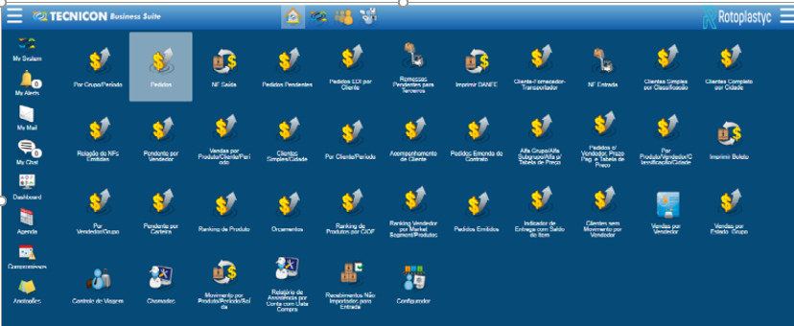
Tela de início Tecnicon

Após entrar no ícone de pedidos aparecerá a tela abaixo, para dar início ao preenchimento deve-se clicar no botão e fazer o preenchimento dos campos necessários descritos abaixo, após cada etapa dar ENTER para puxar as informações.

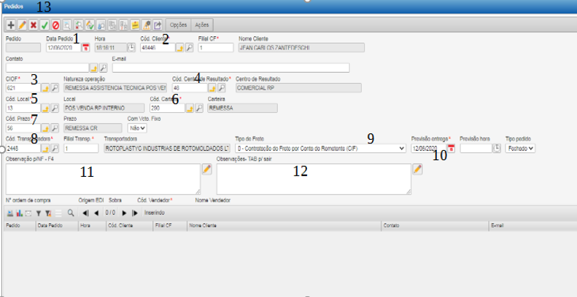
Tela do pedido

1 – Colocar a data da inclusão do pedido.
2 – Colocar cód. cliente, nesse campo deve-se colocar o nome em que sairá a NF, exemplo:
- Assistência RP – Colocar nome do técnico que realizará o conserto;
- Assistência Terceiros – Colocar o nome da revenda/cliente que realizará o conserto.
3 – Colocar cód. CIOF:
- Assistência RP – CIOF 621 – REMESSA ASSISTÊNCIA TÉCNICA PÓS VENDAS RP;
- Assistência Terceiros – CIOF 66 – REVENDA DE MERCADORIA;
- CIOF139 – VENDA DE PRODUTOS – RP;
- Garantias concedidas – CIOF 463 – GARANTIA CONCEDIDA CLIENTES (RQ118);
- CIOF 469 – GARANTIA CONCEDIDA CLIENTES S/IPI(RQ118).
4 – Colocar cód. de centro de resultados:
- 48 – COMERCIAL RP.
5 – Colocar o local de estoque de onde sairá a(s) peça(s):
- Estoque 3 – EXPEDIÇÃO;
- Estoque 13 – PÓS VENDA RP INTERNO;
- Garantias concedidas 3 – EXPEDIÇÃO.
6 – Colocar cód. da carteira:
- Assistência RP – 290 REMESSA;
- Assistência Terceiros – 340 CONTAS A RECEBER GARANTIA;
- Garantia Concedida – 290 CONTAS A RECEBER;
- Garantia Negada – 5 BB CART 17 7 P 2419819.
7 – Colocar cód. prazo:
- Assistência RP – 56 – Remessa CR;
- Assistência Terceiros – 11 – 90 DD CR;
- Garantia concedida – 56 – Remessa CR;
- Garantia negada – Negociar prazo com revenda/cliente.
8 – Colocar cód. transportadora:
- Assistência RP – 2448 ROTOPLASTYC;
- Assistência Terceiros – Colocar o cód. da transportadora escolhida para fazer a entrega;
- Garantias concedidas – 2448 ROTOPLASTYC.
9 – Colocar tipo de frete:
- Dentro do prazo garantia: 0 – FRETE POR CONTA DO REMETENTE CIF;
- Fora do prazo garantia:1 – FRETE POR CONTA DO DESTINATÁRIO FOB;
- Garantias concedidas: 9 – SEM OCORRÊNCIA DE TRANSPORTE (SEM FRETE).
10 – Colocar a data entrega.
11 – Colocar observações necessárias que deverão constar na NF. É obrigatório vincular o número do RQ118 de assistência técnica na NF, exemplo:
- Pedido para atender assistência técnica RQ118 N°: 33-2020.
12 – Colocar observações necessárias que deverão constar no pedido.
- Copiar mesma observação de item anterior.
Observação: Após essa etapa, solicitará um código de vendedor, deve ser colocado o 93 – Rotoplastyc, para não gerar comissão.
13 – Apertar no local indicado para passar para a próxima tela.

7.1 Inclusão de Peças

Para fazer a inclusão de peças, seguir conforme abaixo.

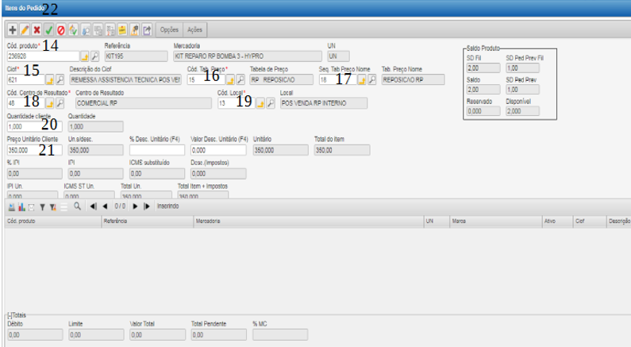
Incluindo peças

14 – Colocar cód. do produto.
- Obs. Para lançar a mão de obra deve-se usar o cód. SE00468 – PRESTAÇÃO DE SERVIÇO A TERCEIROS.
15 – Colocar cód. CIOF:
- Assistência RP – CIOF 621 REMESSA ASSISTÊNCIA TÉCNICA PÓS VENDAS RP;
- Assistência Terceiros – CIOF66 REVENDA DE MERCADORIA;
- CIOF139 VENDA DE PRODUTOS – RP;
- Prestação de serviços – CIOF120 PRESTAÇÃO DE SERVIÇO;
- Garantias concedidas – CIOF 463 – GARANTIA CONCEDIDA CLIENTES (RQ118);
- CIOF 469 – GARANTIA CONCEDIDA CLIENTES S/IPI(RQ118).
16 – Colocar cód. tabela de preço.
- 15 – RP REPOSIÇÃO.
17 – Colocar cód. tabela de preço nome.
- 18 – REPOSIÇÃO RP.
18 – Colocar cód. de centro de resultados:
- 48 – COMERCIAL RP.
19 – Colocar o local de estoque de onde a(s) peça(s) deverá sair:
- Estoque 3 – EXPEDIÇÃO;
- Estoque 13 – PÓS VENDA RP INTERNO;
- Garantias concedidas – 3 EXPEDIÇÃO;
- Obs. Para lançar a mão de obra deve-se usar o estoque 3.
20 – Colocar a quantidade de peça do item solicitado.
21 – Colocar valor unitário:
- Quando for incluído peças o valor puxará automaticamente, quando for lançar a mão de obra deve ser colocado o valor total da assistência calculada dentro da RQ120 e descrever nas observações os valores separadamente.
22 – Apertar no local indicado para passar para a próxima tela.

Nota: Para incluir mais de um item deve-se repetir os passos descritos a partir do número 14 quantas vezes for necessário para a inclusão de todos os itens.

7.2 Como Pesquisar Códigos e Nomes

Ao lado de cada campo a ser preenchido tem esses dois ícones para fazer a pesquisa de códigos e nomes que não se tem conhecimento. Deve-se clicar na lupa para abrir a tela de pesquisa como nos exemplos abaixo:

Tela para pesquisa

Nessa tela deve ser preenchido o “Campo a consultar”, “Operação” e “Valor a consultar” e colocar em pesquisar para puxar as informações.

Tela para pesquisa

Após aparecer as informações deve-se clicar em cima da opção desejada, só fechar a janela para que a opção selecionada seja puxada para a tela inicial do lançamento de pedidos.

8 DOWNLOAD DE PEDIDO

Para fazer o download do pedido devem ser seguidos os passos descritos abaixo.

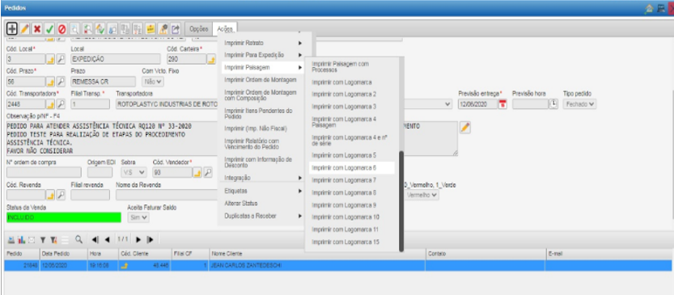
Fazer download de pedido

Na tela acima deve-se seguir os passos para fazer o download do pedido, entrar em “Ações’” > “Imprimir Paisagem” > “Imprimir com Logomarca 6”.
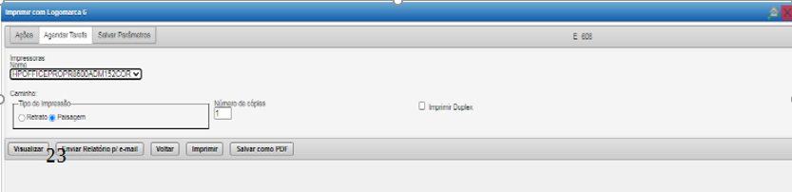
Imprimir / visualizar pedido

23 – Na tela acima deve-se clicar no ícone visualizar.

Visualizando o pedido

24 - Deve-se fazer o download do pedido clicando no ícone e salvar na pasta Z:\vendas\COMERCIAL PP\Pedidos Gerados\Pedidos 2020.

Após salvar o pedido na pasta o mesmo deve ser encaminhado para o e-mail pedidos_carteira@rotoplastyc.com para conhecimento de todos os setores envolvidos.

Nota: Exemplo de título a ser seguido: Pedido 21848 – Jean Carlos Zantedeschi

9 LIBERAÇÃO DE PEDIDO PARA CARREGAMENTO

Para fazer a liberação do pedido deve-se seguir os passos descritos abaixo.

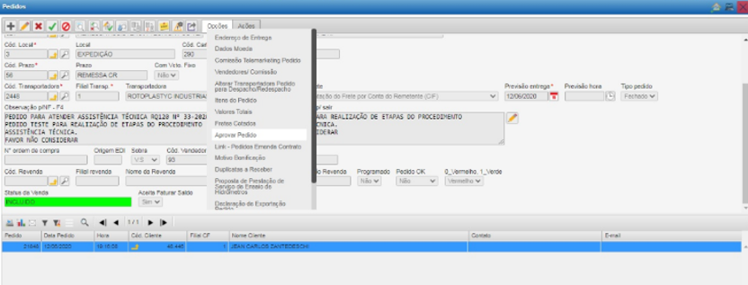
Liberar pedido

25 – Para fazer a liberação do pedido tem que entrar em “Opções” em seguida em “Aprovar pedido”, aí aparecerá a tela abaixo.

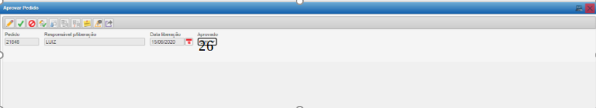
Aprovar pedido

26 – Clicar no ícone selecionar e clicar no botão para finalizar o processo.

Nota: Após a aprovação do pedido retirar as peças junto ao setor Expedição. Através do número do pedido que solicitará ao setor Faturamento a emissão na NF.

10 SOLICITAÇÃO DE VIAGEM E RESERVA DE VEICULO NO SISTEMA

Para realizar as assistências deve-se abrir uma viagem no sistema para reservar veículo e solicitar dinheiro para as despesas de viagem seguindo os passos descritos abaixo:

Na tela inicial do navegador entrar no link

Ícone acesso na tela inicial do computador

Fazer o login

Entrar no ícone “CONTROLE DE VIAGENS”

Ícone para acessar o controle de viagens

Na tela que abrir deve-se mover o cursor do mouse ao canto esquerdo da tela para abrir as opções disponíveis e clicar em “NOVA VIAGEM” para abrir a próxima tela.

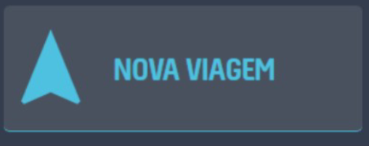

Nessa tela deve-se obrigatoriamente ser preenchido alguns campos descritos abaixo.

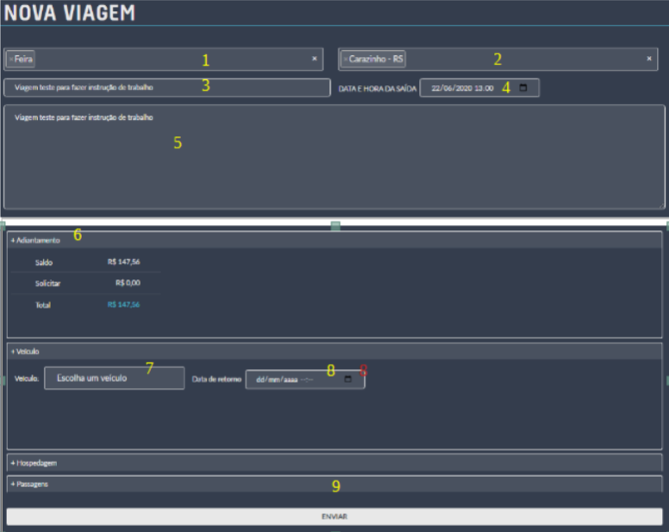

1 – Preencher o tipo de viagem que será realizada.
Exemplo: Assistência Técnica
2 – Cidade destino da viagem. Haverá casos que na mesma viagem poderá se passar em mais de uma cidade.
3 – Nome do cliente ou evento.
4 – Data e hora de saída.
5 – Detalhamento. Nesse campo preencher informações adicionais da viagem.
Exemplo: Viagem para realizar assistência técnica no cliente xxxx.
6 – Adiantamento, quando clicar em cima do adiantamento abrirá os três campos (SALDO, SOLICITAR e TOTAL) deve-se ver o saldo disponível, se precisar dinheiro deve-se clicar em SOLICITAR para colocar o valor necessário para a viagem.
7 – Selecionar o veículo que será utilizado.
8 – Colocar a previsão de retorno.
9 – Clicar em enviar.

Nota: O valor solicitado é depositado pelo setor Financeiro no cartão corporativo. Para funcionários que não tem cartão corporativo deve ser retirado o dinheiro junto ao setor.

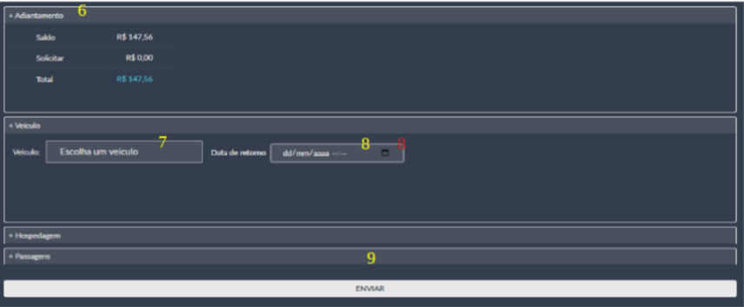
Preenchimento das informações para solicitação

11.1 Preenchimento Após a Viagem

Na tela inicial do navegador entrar no link.

Fazer o login.

Entrar no ícone “CONTROLE DE VIAGENS”.

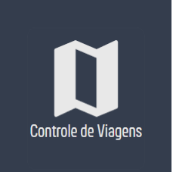

Após clicar em enviar deve-se mover o cursor do mouse ao canto esquerdo da tela para abrir as opções disponíveis e selecionar “MÓDULOS”.

Na tela que abrir deve-se mover o cursor do mouse ao canto esquerdo da tela para abrir as opções disponíveis e selecionar “NOVA VIAGEM” para abrir a próxima tela.



Nessa tela aparecerá a viagem que foi aberta, clicar em cima do nome da viagem para abrir a tela de preenchimento.

Nessa tela devem ser lançadas as despesas para finalização da viagem.

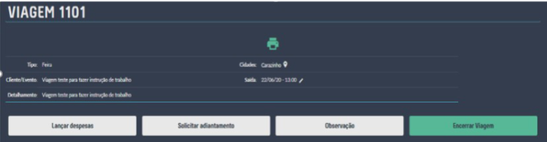

No ícone “Lançar despesas” devem ser lançadas as despesas da viagem preenchendo os campos abaixo.
1 – Data na NF;
2 – Descrição do gasto;
3 – Nome do estabelecimento;
4 – Número da NF;
5 – Valor da NF;
6 – Clicar em SALVAR.

Nota: Repetir o processo quantas vezes forem necessárias para fazer o lançamento de todas as despesas da viagem.

Após, deve-se clicar em “ENCERRAR VIAGEM” e preencher a próxima tela.
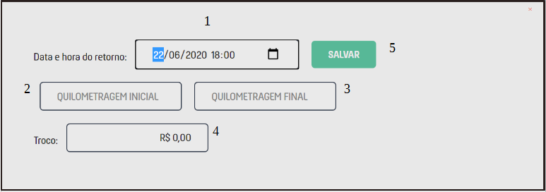

1 – Preencher com a data e hora de retorno;
2 – Colocar o Km antes da viagem;
3 – Colocar o Km depois da viagem;
4 – Colocar o valor caso tenha sobrado troco da viagem;
5 – Clicar em SALVAR.

Nota: Após salvar as informações abrirá na tela um relatório com todas as informações descritas, esse relatório deve ser impresso e assinado para entregar no setor Financeiro junto com as NF e o troco do dinheiro.

12 COMO VERIFICAR O KM DE SAÍDA E RETORNO

No sistema Tecnicon deve-se acessar o ícone “PORTARIA DE VEÍCULO”.

Clicar em “CONTROLE DE VEÍCULOS PRÓPRIOS” e em seguida em “SAÍDA DE VEICULO PRÓPRIO”.

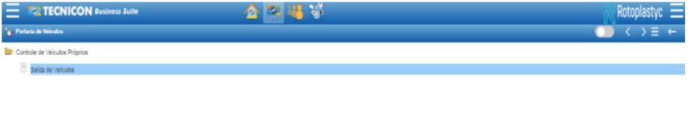

Nessa tela deve-se clicar na lupa para abrir a próxima tela.

Nessa tela em “VALOR A CONSULTAR” deve ser colocado o nome do motorista que saiu com o veículo e clicar em pesquisar. Todas as informações da portaria em nome da pessoa selecionada estarão disponíveis na tela.

13 REVISÕES EFETUADAS

Revisão | Data | Alteração
00 | 24/06/2020 | Emissão.
01 | 01/10/2020 | Alteração no item 5 Inclusão de pedido no sistema Tecnicon.
02 | 09/08/2021 | Unificado o procedimento PQ23 na IT.
03 | 17/04/2025 | Realizada a troca da logomarca para a nova marca Rypro e atualizada a data do documento.

14 APROVAÇÃO DO DOCUMENTO

PROCESSO | RESPONSÁVEL
Elaboração | Jean Carlos Zantedeschi.
Gestor Responsável | Graciele Libreloto.
Aprovação | Amanda Prado.

